แบบฝึกเสริมความสามารถด้านคำนวณ

ชั้นประถมศึกษาปีที่ 2
***********************************************************
ตัวชี้วัด ใช้ทักษะกระบวนการทางคณิตศาสตร์ หรือทักษะการคิดคำนวณเพื่อตัดสินใจเลือกแนวทางปฏิบัติหรือหาคำตอบจากสถานการณ์ต่างๆ ในชีวิตประจำวันเกี่ยวกับความคิดรวบยอดทางคณิตศาสตร์ เรื่องจำนวนและการดำเนินการตามขอบข่ายสิ่งเร้า
สาระหลัก การหารที่ตัวหารและผลหารมีหนึ่งหลัก
สาระการเรียนรู้ การหาร
- การลบครั้งละเท่า ๆ กัน
- การลบและการหาร
- การลบและการหารที่กำหนดจำนวนของที่เท่ากันในแต่ละกลุ่ม
- การลบและการหารที่กำหนดจำนวนกลุ่ม
- การเขียนเป็นประโยคสัญลักษณ์แสดงการหาร
- ความสัมพันธ์ของการคูณและการหาร
- การหารที่มีตัวตั้งไม่เกินสองหลักและตัวหารมีหนึ่งหลัก
- โจทย์ปัญหาการหาร
- โจทย์ปัญหาการหารแบบลงตัว
- โจทย์ปัญหาการหารแบบไม่ลงตัว
- การสร้างโจทย์ปัญหาการหาร
- การสร้างโจทย์ปัญหาการหารแบบลงตัว
- การสร้างโจทย์ปัญหาการหารแบบไม่ลงตัว
- โจทย์ปัญหาการหารและ การสร้างโจทย์
- การตรวจคำตอบของการหาร

สอดคล้องกับหน่วยการเรียนรู้ที่ 9
ที่ | จุดประสงค์การเรียนรู้ | จำนวนแบบฝึก | แบบฝึกที่
1 | เมื่อกำหนดจำนวนให้ นักเรียนสามารถแสดงการลบครั้งละเท่า ๆ กันได้ถูกต้อง | 3 | 1-3
2 | เมื่อกำหนดจำนวนของที่เท่ากันในแต่ละกลุ่มให้ นักเรียนสามารถหาจำนวนกลุ่มได้ | 1 | 4
3 | เมื่อกำหนดจำนวนสิ่งของทั้งหมด และจำนวนกลุ่มให้ นักเรียนสามารถหาของที่เท่าๆกัน ในแต่ละกลุ่มได้ | 1 | 5
4 | เมื่อกำหนดโจทย์ปัญหาให้ นักเรียนสามารถเขียนเป็นประโยคสัญลักษณ์แสดงการหารได้ | 1 | 6
5 | นักเรียนสามารถหาคำตอบจากโจทย์ที่กำหนดให้ โดยใช้ ความสัมพันธ์ของการคูณและการหารได้ | 1 | 7
6 | เมื่อกำหนดโจทย์การหารที่มีตัวตั้งไม่เกินสองหลักและตัวหารมีหนึ่งหลักให้ นักเรียนสามารถหาคำตอบได้ถูกต้อง | 1 | 8
7 | เมื่อกำหนดโจทย์ปัญหาการหารที่มีตัวตั้งไม่เกินสองหลักและตัวหารมีหนึ่งหลักโดยผลหารมีหนึ่งหลักให้ นักเรียนสามารถวิเคราะห์โจทย์ และหาคำตอบ พร้อมทั้งตระหนักถึงความสมเหตุสมผลของคำตอบที่ได้ | 2 | 9-10
8 | เมื่อกำหนดโจทย์ปัญหาการหารที่มีตัวตั้งไม่เกินสองหลักและตัวหารมีหนึ่งหลักโดยผลหารมีหนึ่งหลักและเป็นโจทย์ปัญหาการหารที่ไม่ลงตัวให้ นักเรียนสามารถวิเคราะห์โจทย์ และหาคำตอบ พร้อมทั้งตระหนักถึงความสมเหตุสมผลของคำตอบที่ได้ | 1 | 11
9 | เมื่อกำหนดประโยคสัญลักษณ์แสดงการหารที่มีตัวตั้งไม่เกินสองหลักและตัวหารมีหนึ่งหลักโดยที่ผลหารมีหนึ่งหลักให้ นักเรียนสามารถสร้างโจทย์ปัญหา และหาคำตอบได้ | 2 | 12-13
ที่ | จุดประสงค์การเรียนรู้ | จำนวนแบบฝึก | แบบฝึกที่
10 | เมื่อกำหนดโจทย์ปัญหาการหารที่มีตัวตั้งไม่เกินสองหลักและตัวหารมีหนึ่งหลักโดยผลหารมีหนึ่งหลักและเหลือเศษให้ นักเรียนสามารถวิเคราะห์โจทย์ และหาคำตอบได้ | 1 | 14
11 | เมื่อกำหนดสถานการณ์ให้ นักเรียนสามารถสร้างโจทย์ปัญหาการหารได้ | 1 | 15
12 | เมื่อกำหนดโจทย์การหารให้ นักเรียนสามารถวิเคราะห์โจทย์และหาคำตอบ พร้อมทั้งตระหนักถึงความสมเหตุสมผลของคำตอบที่ได้ | 1 | 16

แบบฝึกเสริมความสามารถด้านคำนวณ

ชั้นประถมศึกษาปีที่ 2

ชื่อ...........................................................................โรงเรียน..............................................
***********************************************************
สาระการเรียนรู้ การลบครั้งละเท่า ๆ กัน
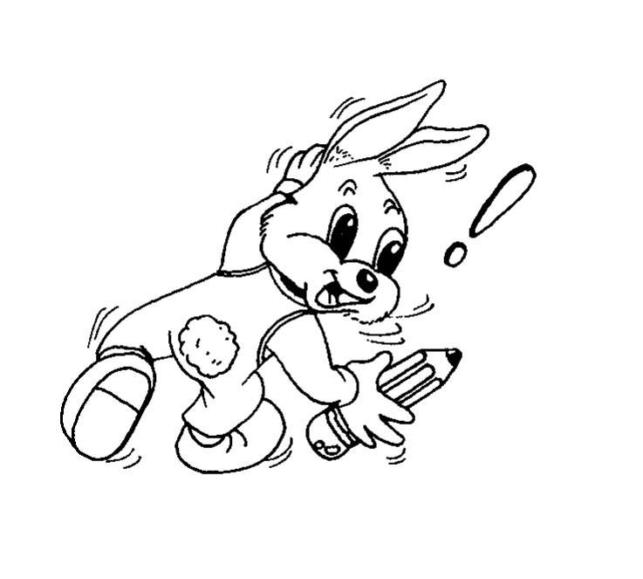
จุดประสงค์ เมื่อกำหนดจำนวนให้ นักเรียนสามารถแสดงการลบครั้งละเท่า ๆ กันได้ถูกต้อง

แบบฝึกที่ 1

ให้นักเรียนเติมคำตอบลงในช่องว่างให้ถูกต้อง

- มีเต่า...............ตัว แบ่งเป็นกลุ่ม กลุ่มละ 2 ตัว จะได้................กลุ่ม

- มีแกะ...............ตัว แบ่งเป็นกลุ่ม กลุ่มละ 3 ตัว จะได้................กลุ่ม

3. มีมะม่วง...............ผล แบ่งเป็นกลุ่ม กลุ่มละ 2 ผล จะได้................กลุ่ม

- มีเต่าทอง...............ตัว แบ่งเป็นกลุ่ม กลุ่มละ 5 ตัว จะได้................กลุ่ม

5. มีดอกไม้...............ดอก แบ่งเป็นกลุ่ม กลุ่มละ 4 ดอก จะได้................กลุ่ม

แบบฝึกเสริมความสามารถด้านคำนวณ

ชั้นประถมศึกษาปีที่ 2

ชื่อ...........................................................................โรงเรียน..............................................
***********************************************************
สาระการเรียนรู้ การลบครั้งละเท่าๆ กัน
จุดประสงค์ เมื่อกำหนดจำนวนให้ นักเรียนสามารถแสดงการลบครั้งละเท่า ๆ กันได้ถูกต้อง
แบบฝึกที่ 2

ให้นักเรียนตอบคำถามให้ถูกต้อง

- มีเป้ 16 ใบ นับลดครั้งละ 8 ใบ กี่ครั้งจึงจะหมดพอดี
ตอบ…………………………………………………..

- มีโบว์ 22 อัน นับลดครั้งละ 2 อัน กี่ครั้งจึงจะหมดพอดี
ตอบ …………………………………………………..

- สตรอเบอรี่ 30 ผล นับลดครั้งละ 3 ผลกี่ครั้งจึงจะหมดพอดี
ตอบ…………………………………………………..

แบบฝึกเสริมความสามารถด้านคำนวณ

ชั้นประถมศึกษาปีที่ 2

ชื่อ...........................................................................โรงเรียน..............................................
***********************************************************
สาระการเรียนรู้ การลบครั้งละเท่า ๆ กัน
จุดประสงค์ เมื่อกำหนดจำนวนให้ นักเรียนสามารถแสดงการลบครั้งละเท่า ๆ กันได้ถูกต้อง
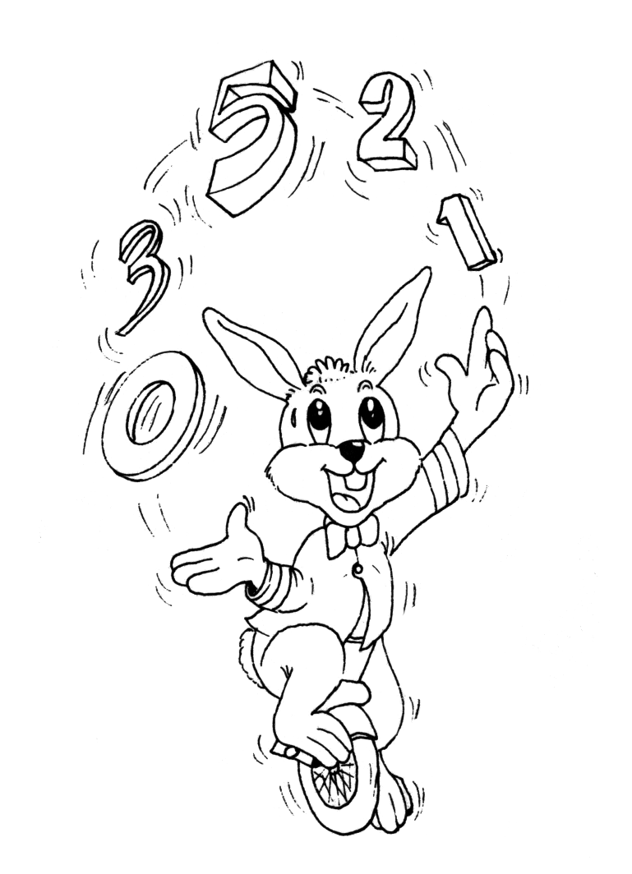
แบบฝึกที่ 3

ให้นักเรียนเติมคำตอบลงในช่องว่างให้ถูกต้อง

- 20 – 10 =

- 10 – 10 =

20 เอาออกครั้งละ 10 ได้ ครั้งจะหมดพอดี

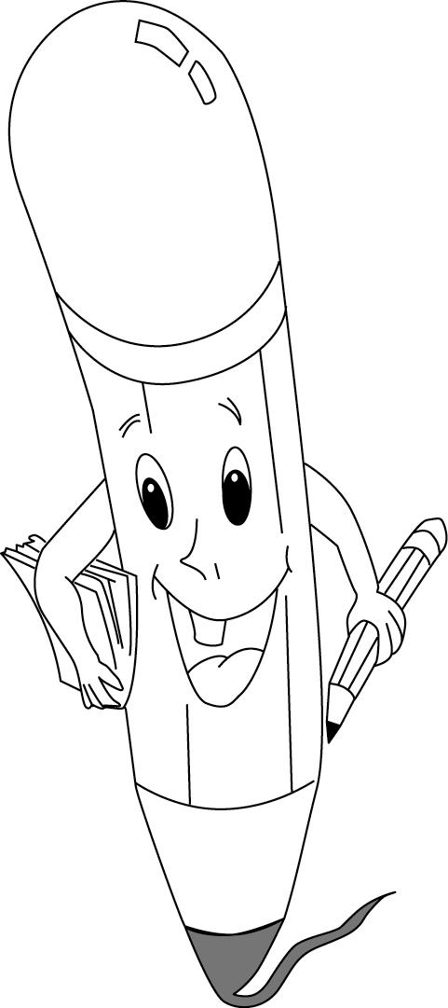
- 12 – 3 =

- 9 – 3 =

- 6 – 3 =

- 3 – 3 =

12 เอาออกครั้งละ 3 ได้ ครั้งจะหมดพอดี

แบบฝึกเสริมความสามารถด้านคำนวณ

ชั้นประถมศึกษาปีที่ 2

ชื่อ...........................................................................โรงเรียน..............................................
***********************************************************
สาระการเรียนรู้ การลบและการหารที่กำหนดจำนวนของที่เท่ากันในแต่ละกลุ่ม
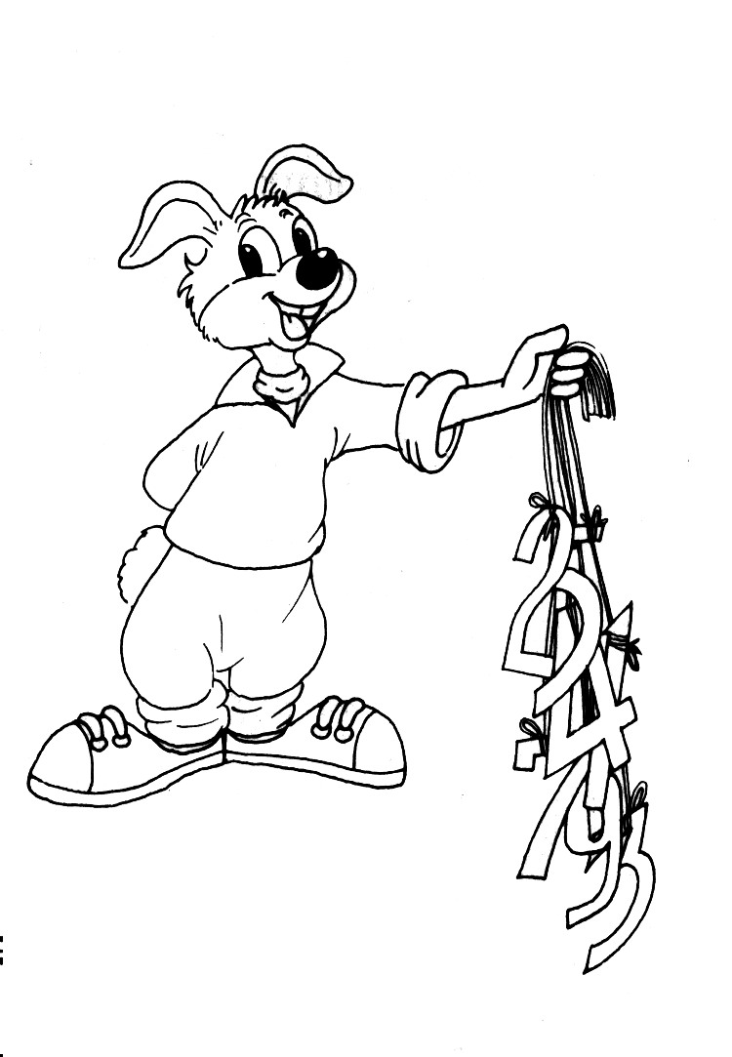
จุดประสงค์ เมื่อกำหนดจำนวนสิ่งของทั้งหมด และจำนวนกลุ่มให้ นักเรียนสามารถหาของที่เท่าๆ กัน ในแต่ละกลุ่มได้
แบบฝึกที่ 4
ให้นักเรียนเติมคำตอบลงในช่องว่างให้ถูกต้อง

ไข่ 12 ฟอง แบ่งใส่ถุง ถุงละ 6 ฟอง จะได้กี่ถุง
ไข่ 12 ฟอง
−
แบ่งใส่ถุงที่หนึ่ง 6 ฟอง
เหลือ ฟอง
แบ่งใส่ถุงที่สอง 6 ฟอง
เหลือ ฟอง

ดังนั้น ไข่ 12 ฟอง แบ่งใส่ถุง ถุงละ 6 ฟอง จะได้ ถุง

นั่นคือ 12 ÷ 6 =

มีดอกไม้ 10 ดอก จัดใส่แจกันใบละ 5 ดอก จะจัดใส่แจกันได้กี่ใบ
มีดอกไม้ 10 ดอก
−
จัดใส่แจกันใบที่หนึ่ง 5 ดอก
เหลือ ดอก
จัดใส่แจกันใบที่สอง 5 ดอก
เหลือ ดอก
ดังนั้น ดอกไม้ 10 ดอก จัดใส่แจกันใบละ 5 ดอก จะจัดใส่แจกันได้ ใบ
นั่นคือ 10 ÷ 5 =

แบบฝึกเสริมความสามารถด้านคำนวณ

ชั้นประถมศึกษาปีที่ 2

ชื่อ...........................................................................โรงเรียน..............................................
***********************************************************
สาระการเรียนรู้ การลบและการหารที่กำหนดจำนวนกลุ่ม
จุดประสงค์ เมื่อกำหนดจำนวนสิ่งของทั้งหมด และจำนวนกลุ่มให้ นักเรียนสามารถหาของที่เท่าๆกัน ในแต่ละกลุ่มได้
แบบฝึกที่ 5
ให้นักเรียนตอบคำถามให้ถูกต้อง
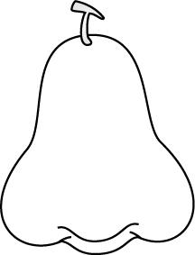

1. มีชมพู่ 8 ผล แบ่งให้นักเรียน 4 คน คนละเท่าๆ กัน จะได้คนละกี่ผล
ตอบ…………………………………………………..

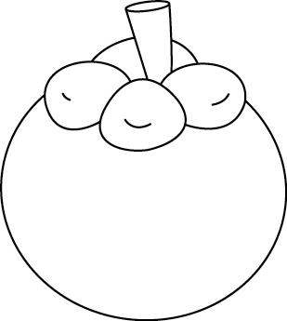

2. มีมังคุด 16 ผล จัดใส่ถุง 4 ถุง ถุงละเท่าๆ กัน ได้ถุงละกี่ผล
ตอบ…………………………………………………..

3. มีดินสอ 14 แท่ง แบ่งให้เด็ก 7 คน คนละเท่าๆ กัน ได้คนละกี่แท่ง
ตอบ…………………………………………………..



แบบฝึกเสริมความสามารถด้านคำนวณ

ชั้นประถมศึกษาปีที่ 2

ชื่อ...........................................................................โรงเรียน..............................................
***********************************************************
สาระการเรียนรู้ การเขียนเป็นประโยคสัญลักษณ์แสดงการหาร
จุดประสงค์ เมื่อกำหนดโจทย์ปัญหาให้ นักเรียนสามารถเขียนเป็นประโยคสัญลักษณ์แสดงการหารได้

แบบฝึกที่ 6
ให้นักเรียนเขียนเป็นประโยคสัญลักษณ์แสดงการหารและหาคำตอบได้
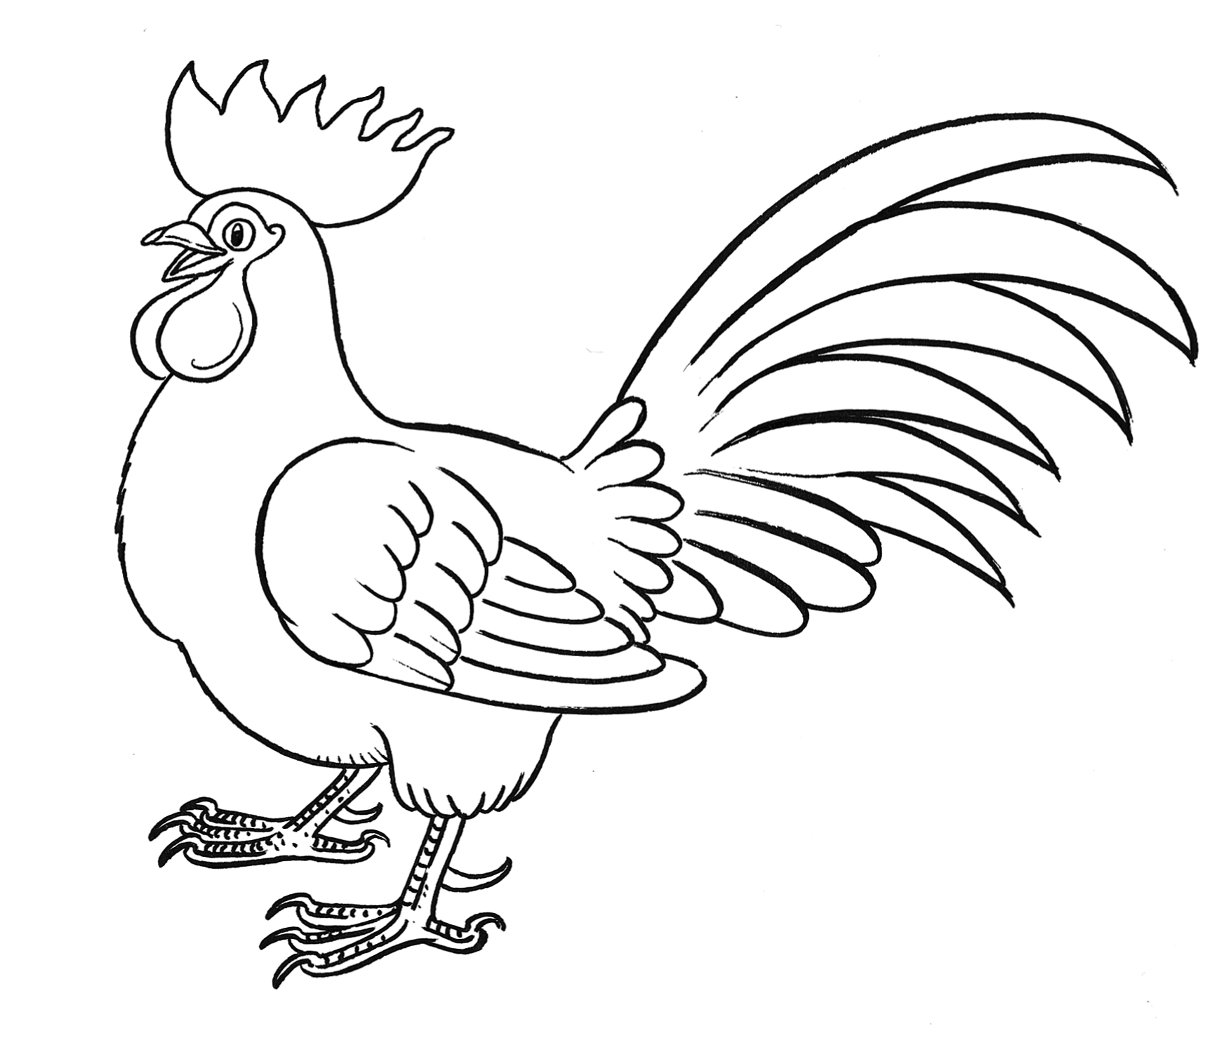

1. มีไก่ 6 ตัว จัดเป็นกลุ่ม กลุ่มละ 2 ตัว จะได้กี่กลุ่ม
ประโยคสัญลักษณ์……………………………………………………….
ตอบ จะได้……………………กลุ่ม



2. นิดมีถุงมือ 20 ข้าง จัดใส่ถุง ถุงละ 4 ข้าง จะได้กี่ถุง
ประโยคสัญลักษณ์………………………………………………………..
ตอบ จะได้……………………ถุง

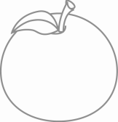

3. แม่ค้ามีส้ม 9 ผล จัดใส่ถุง ถุงละ 3 ผล จะได้กี่ถุง
ประโยคสัญลักษณ์………………………………………………………..
ตอบ จะได้……………………ถุง

แบบฝึกเสริมความสามารถด้านคำนวณ

ชั้นประถมศึกษาปีที่ 2

ชื่อ...........................................................................โรงเรียน..............................................
***********************************************************
สาระการเรียนรู้ ความสัมพันธ์ของการคูณและการหาร
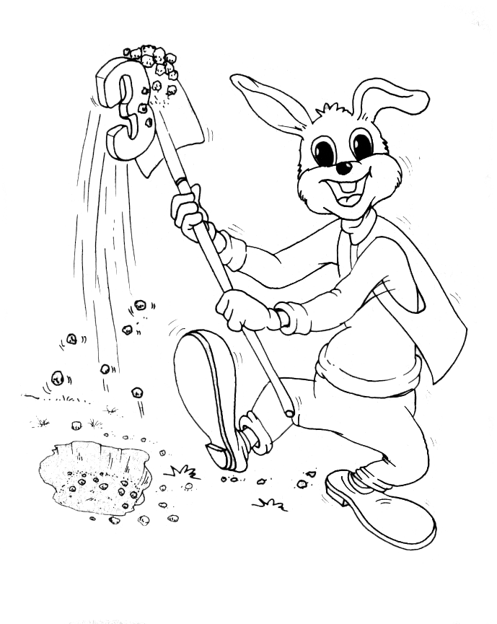
จุดประสงค์ นักเรียนสามารถหาคำตอบจากโจทย์ที่กำหนดให้ โดยใช้ ความสัมพันธ์ของการคูณและการหารได้

แบบฝึกที่ 7
ให้นักเรียนเติมคำตอบให้ถูกต้อง
1. 6 × 5 = 30
30 ÷ 5 = ….…….
30 ÷ 6 = ….…….
2. 5 × 9 = 45
45 ÷ 9 = ….…….
45 ÷ 5 = ….…….

3. 7 × 6 = ….…….
42 ÷ 6 = ….…….
42 ÷ 7 = ….…….
4. 8 × 5 = ….…….
40 ÷ 5 = ….…….
40 ÷ 8 = ….…….

5. 3 × 9 = ….…….
27 ÷ 9 = ….…….
27 ÷ 3 = ….…….
6. 4 × 6 = ….…….
24 ÷ 6 = ….…….
24 ÷ 4 = ….…….

7. 9 × 7 = ….…….
63 ÷ 7 = ….…….
63 ÷ 9 = ….…….
8. 8 × 4 = ….…….
32 ÷ 4 = ….…….
32 ÷ 8 = ….…….

แบบฝึกเสริมความสามารถด้านคำนวณ

ชั้นประถมศึกษาปีที่ 2

ชื่อ...........................................................................โรงเรียน..............................................
***********************************************************
สาระการเรียนรู้ การหารที่มีตัวตั้งไม่เกินสองหลักและตัวหารมีหนึ่งหลัก
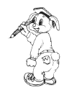
จุดประสงค์ เมื่อกำหนดโจทย์การหารที่มีตัวตั้งไม่เกินสองหลักและตัวหารมีหนึ่งหลักให้ นักเรียนสามารถหาคำตอบได้ถูกต้อง

แบบฝึกที่ 8
ให้นักเรียนเติมคำตอบให้ถูกต้อง
1. 3 × 5 = ….……. 5 × 3 = ….…….
15 ÷ 3 = ….…….
15 ÷ 5 = ….…….

2. 4 × 6 = ….……. 6 × 4 = ….…….
24 ÷ 4 = ….…….
24 ÷ 6 = ….…….

3. 6 × 7 = ….……. 7 × 6 = ….…….
42 ÷ 6 = ….…….
42 ÷ 7 = ….…….

4. 8 × 5 = ….……. 5 × 8 = ….…….
40 ÷ 8 = ….…….
40 ÷ 5 = ….…….

5. 9 × 3 = ….……. 3 × 9 = ….…….
27 ÷ 9 = ….…….
27 ÷ 3 = ….…….

6. 5 × 6 = ….……. 6 × 5 = ….…….
30 ÷ 5 = ….…….
30 ÷ 6 = ….…….

7. 7 × 5 = ….……. 5 × 7 = ….…….
35 ÷ 7 = ….…….
35 ÷ 5 = ….…….

8. 8 × 9 = ….……. 9 × 8 = ….…….
72 ÷ 8 = ….…….
72 ÷ 9 = ….…….

แบบฝึกเสริมความสามารถด้านคำนวณ

ชั้นประถมศึกษาปีที่ 2

ชื่อ...........................................................................โรงเรียน..............................................
***********************************************************
สาระการเรียนรู้ โจทย์ปัญหาการหาร
จุดประสงค์ เมื่อกำหนดโจทย์ปัญหาการหารที่มีตัวตั้งไม่เกินสองหลักและตัวหารมีหนึ่งหลักโดยผลหารมีหนึ่งหลักให้ นักเรียนสามารถวิเคราะห์โจทย์ และหาคำตอบ พร้อมทั้งตระหนักถึงความสมเหตุสมผลของคำตอบที่ได้

แบบฝึกที่ 9
ให้วิเคราะห์โจทย์ และหาคำตอบ พร้อมทั้งตระหนักถึงความสมเหตุสมผลของคำตอบที่ได้
1. มีไข่ 60 ฟอง จัดใส่ตะกร้า ตะกร้าละ 10 ฟอง จะต้องใช้ตะกร้ากี่ใบ

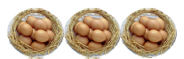
 โจทย์ถามอะไร
ตอบ…………………………………………………………………………………….
 โจทย์กำหนดอะไรให้บ้าง
ตอบ…………………………………………………………………………………….
…………………………………………………………………………………….
 จะแก้ปัญหาอย่างไร
ตอบ…………………………………………………………………………………….
…………………………………………………………………………………….
 เขียนเป็นประโยคสัญลักษณ์
ตอบ…………………………………………………………………………………….
 หาคำตอบ
ตอบ…………………………………………………………………………………….
 ตรวจคำตอบ
ตอบ…………………………………………………………………………………….

2. มีลูกโป่ง 20 ลูก แบ่งให้เด็ก 5 คน คนละเท่าๆ กันจะได้คนละกี่ลูก

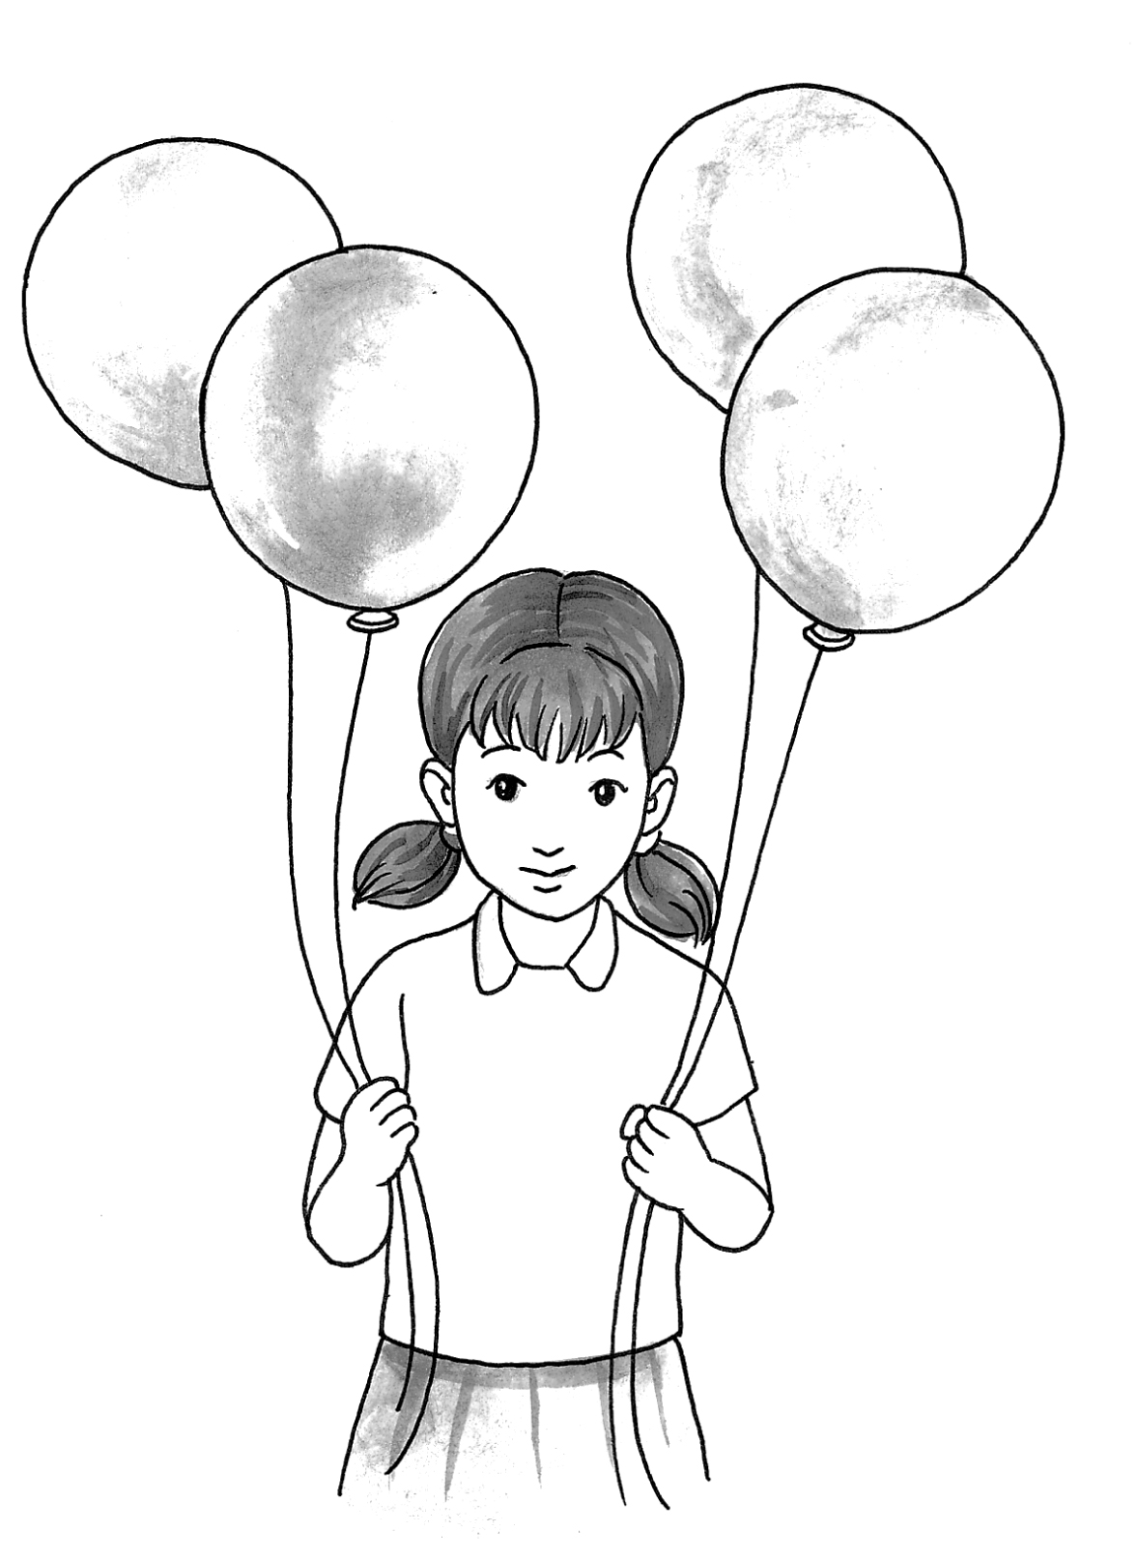

 โจทย์ถามอะไร
ตอบ…………………………………………………………………………………….
 โจทย์กำหนดอะไรให้บ้าง
ตอบ…………………………………………………………………………………….
…………………………………………………………………………………….
 จะแก้ปัญหาอย่างไร
ตอบ…………………………………………………………………………………….
…………………………………………………………………………………….
 เขียนเป็นประโยคสัญลักษณ์
ตอบ…………………………………………………………………………………….
 หาคำตอบ
ตอบ…………………………………………………………………………………….
 ตรวจคำตอบ
ตอบ…………………………………………………………………………………….

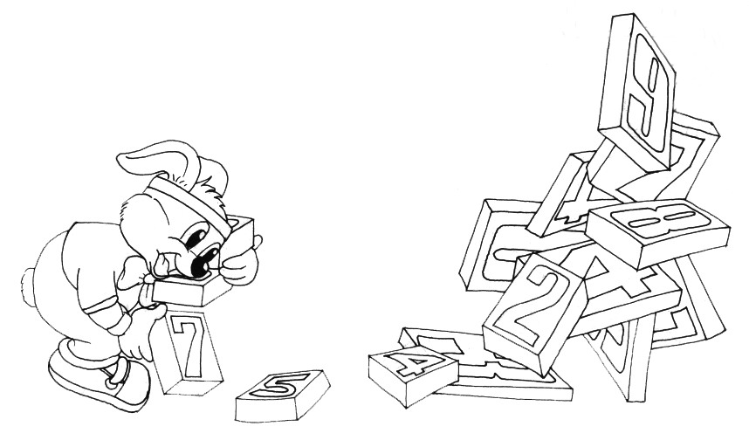

แบบฝึกเสริมความสามารถด้านคำนวณ

ชั้นประถมศึกษาปีที่ 2

ชื่อ...........................................................................โรงเรียน..............................................
***********************************************************
สาระการเรียนรู้ โจทย์ปัญหาการหารแบบลงตัว
จุดประสงค์ เมื่อกำหนดโจทย์ปัญหาการหารที่มีตัวตั้งไม่เกินสองหลักและตัวหารมีหนึ่งหลักโดยผลหารมีหนึ่งหลักให้ นักเรียนสามารถวิเคราะห์โจทย์ และหาคำตอบ พร้อมทั้งตระหนักถึงความสมเหตุสมผลของคำตอบที่ได้

แบบฝึกที่ 10

ให้วิเคราะห์โจทย์ และหาคำตอบ

มีส้มโอ 24 ลูก แบ่งให้เด็ก 8 คน จะได้คนละกี่ลูก
ประโยคสัญลักษณ์ ………………………….…………..…….
ตอบ …………………………ลูก

1.

2.
มีดอกไม้ 42 ดอก จัดใส่แจกัน แจกันละ 6 ดอก ได้กี่แจกัน
ประโยคสัญลักษณ์ ………………………………………….
ตอบ …………………………แจกัน

3.
มานะมีลูกอม 49 ลูก จัดใส่กล่อง กล่องละ 7 ลูก จะได้กี่กล่อง
ประโยคสัญลักษณ์ ……………………..…………….
ตอบ ……………………………กล่อง

มีส้ม 32 ผล จัดใส่ตะกร้า ตะกร้าละ 8 ผล จะต้องใช้ตะกร้ากี่ใบ
ประโยคสัญลักษณ์ …………………………………….….
ตอบ …………………..……….. ใบ
4.

5.

จัดดอกบัวถวายพระ 27 ดอก ถวายพระ 9 รูป รูปละเท่าๆกัน พระจะได้รับรูปละกี่ดอก
ประโยคสัญลักษณ์ ……………………………………….……….
ตอบ ................................. ดอก

แบบฝึกเสริมความสามารถด้านคำนวณ

ชั้นประถมศึกษาปีที่ 2

ชื่อ...........................................................................โรงเรียน..............................................
***********************************************************
สาระการเรียนรู้ โจทย์ปัญหาการหารแบบไม่ลงตัว
จุดประสงค์ เมื่อกำหนดโจทย์ปัญหาการหารที่มีตัวตั้งไม่เกินสองหลักและตัวหารมีหนึ่งหลักโดยผลหารมีหนึ่งหลักและเป็นโจทย์ปัญหาการหารที่ไม่ลงตัวให้ นักเรียนสามารถวิเคราะห์โจทย์ และหาคำตอบ พร้อมทั้งตระหนักถึงความสมเหตุสมผลของคำตอบที่ได้
แบบฝึกที่ 11
ให้วิเคราะห์โจทย์ และหาคำตอบ

1.

มีส้ม 50 ผล จัดใส่จาน จานละ 8 ผล ได้กี่จาน เหลือส้มกี่ผล
ประโยคสัญลักษณ์ ………………………….…………..…….
ตอบ ………………จาน เหลือส้ม………………ผล

มีมีดอกไม้ 29 ดอก จัดใส่แจกัน แจกันละ 9 ดอก ได้กี่แจกัน และเหลือดอกไม้กี่ดอก
ประโยคสัญลักษณ์ ………………………………………….
ตอบ ………………แจกัน เหลือดอกไม้…………ดอก

2.

มานีมีลูกปัด 49 ลูก จัดใส่กล่อง กล่องละ 8 ลูก จะได้กี่กล่อง และเหลือลูกปัดกี่ลูก
ประโยคสัญลักษณ์ ……………………..…………….
ตอบ ……………กล่อง เหลือลูกปัด…………ลูก

3.

มีปลาทู 78 ตัว จัดใส่เข่ง เข่งละ 3 ตัว จะได้กี่เข่ง และเหลือกี่ตัว
ประโยคสัญลักษณ์ …………………………………….….
ตอบ ………………เข่ง เหลือปลาทู…………ตัว

4.

มีนักเรียน 56 คน แบ่งเป็นกลุ่ม กลุ่มละ 5 คน จะได้กี่กลุ่มและเหลือกี่คน
ประโยคสัญลักษณ์ ……………………………………….……….
ตอบ ………………กลุ่ม เหลือ…………คน
5.

แบบฝึกเสริมความสามารถด้านคำนวณ

ชั้นประถมศึกษาปีที่ 2

ชื่อ...........................................................................โรงเรียน..............................................
***********************************************************
สาระการเรียนรู้ การสร้างโจทย์ปัญหาการหาร
จุดประสงค์ เมื่อกำหนดประโยคสัญลักษณ์แสดงการหารที่มีตัวตั้งไม่เกินสองหลักและตัวหาร มีหนึ่งหลักโดยที่ผลหารมีหนึ่งหลักให้ นักเรียนสามารถสร้างโจทย์ปัญหา และหาคำตอบได้
แบบฝึกที่ 12
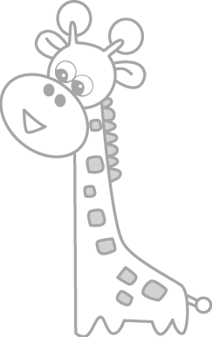
ให้นักเรียนสร้างโจทย์ปัญหาการหาร และหาคำตอบ
1. 15 ÷ 3 =
สร้างโจทย์ปัญหาการหาร
……………………………………………………………………………………………………………
……………………………………………………………………………………………………………
……………………………………………………………………………………………………………
คำตอบ …………………………………………

2. 42 ÷ 6 =
สร้างโจทย์ปัญหาการหาร
……………………………………………………………………………………………………………
……………………………………………………………………………………………………………
……………………………………………………………………………………………………………
คำตอบ …………………………………………

แบบฝึกเสริมความสามารถด้านคำนวณ

ชั้นประถมศึกษาปีที่ 2

ชื่อ...........................................................................โรงเรียน..............................................
***********************************************************
สาระการเรียนรู้ การสร้างโจทย์ปัญหาการหารแบบลงตัว
จุดประสงค์ เมื่อกำหนดประโยคสัญลักษณ์แสดงการหารที่มีตัวตั้งไม่เกินสองหลักและตัวหาร มีหนึ่งหลักโดยที่ผลหารมีหนึ่งหลักให้ นักเรียนสามารถสร้างโจทย์ปัญหา และหาคำตอบได้
แบบฝึกที่ 13
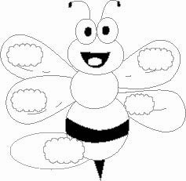
ให้นักเรียนสร้างโจทย์ปัญหาการหาร และหาคำตอบ
1. 36 ÷ 9 =
สร้างโจทย์ปัญหาการหาร
……………………………………………………………………………………………………………
……………………………………………………………………………………………………………
……………………………………………………………………………………………………………
คำตอบ …………………………………………

2. 56 ÷ 7 =
สร้างโจทย์ปัญหาการหาร
……………………………………………………………………………………………………………
……………………………………………………………………………………………………………
……………………………………………………………………………………………………………
คำตอบ …………………………………………

แบบฝึกเสริมความสามารถด้านคำนวณ

ชั้นประถมศึกษาปีที่ 2

ชื่อ...........................................................................โรงเรียน..............................................
***********************************************************
สาระการเรียนรู้ การสร้างโจทย์ปัญหาการหารแบบไม่ลงตัว
จุดประสงค์ เมื่อกำหนดโจทย์ปัญหาการหารที่มีตัวตั้งไม่เกินสองหลักและตัวหารมีหนึ่งหลัก โดยผลหารมีหนึ่งหลักและเหลือเศษให้ นักเรียนสามารถวิเคราะห์โจทย์ และหาคำตอบได้
แบบฝึกที่ 14
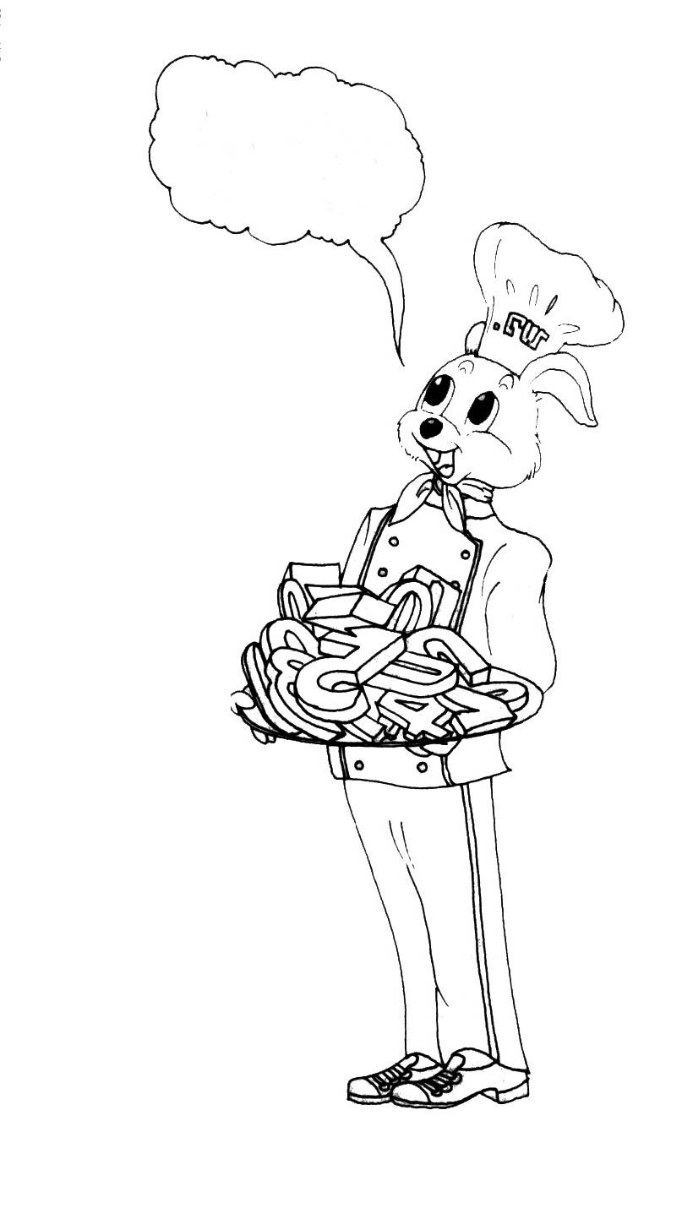
ให้นักเรียนสร้างโจทย์ปัญหาการหาร และหาคำตอบ
1. 43 ÷ 7 =
สร้างโจทย์ปัญหาการหาร
……………………………………………………………………………………………………………
……………………………………………………………………………………………………………
……………………………………………………………………………………………………………
คำตอบ …………………………………………

2. 82 ÷ 9 =
สร้างโจทย์ปัญหาการหาร
……………………………………………………………………………………………………………
……………………………………………………………………………………………………………
……………………………………………………………………………………………………………
คำตอบ …………………………………………

แบบฝึกเสริมความสามารถด้านคำนวณ

ชั้นประถมศึกษาปีที่ 2

ชื่อ...........................................................................โรงเรียน..............................................
***********************************************************
สาระการเรียนรู้ โจทย์ปัญหาการหารและ การสร้างโจทย์
จุดประสงค์ เมื่อกำหนดสถานการณ์ให้ นักเรียนสามารถสร้างโจทย์ปัญหาการหารได้

แบบฝึกที่ 15
ให้นักเรียนสร้างโจทย์ปัญหาการหารอย่างหลากหลาย จากสถานการณ์ที่กำหนดให้

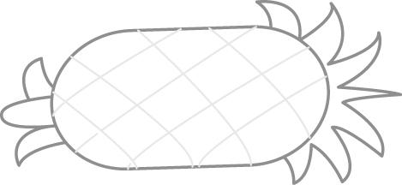
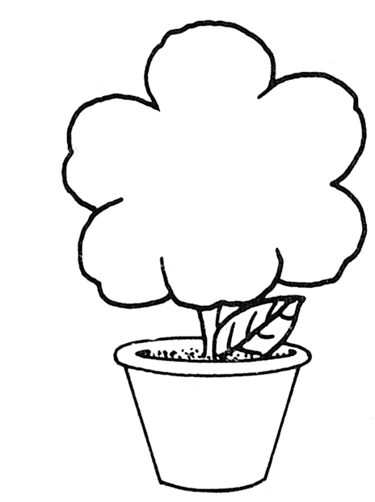
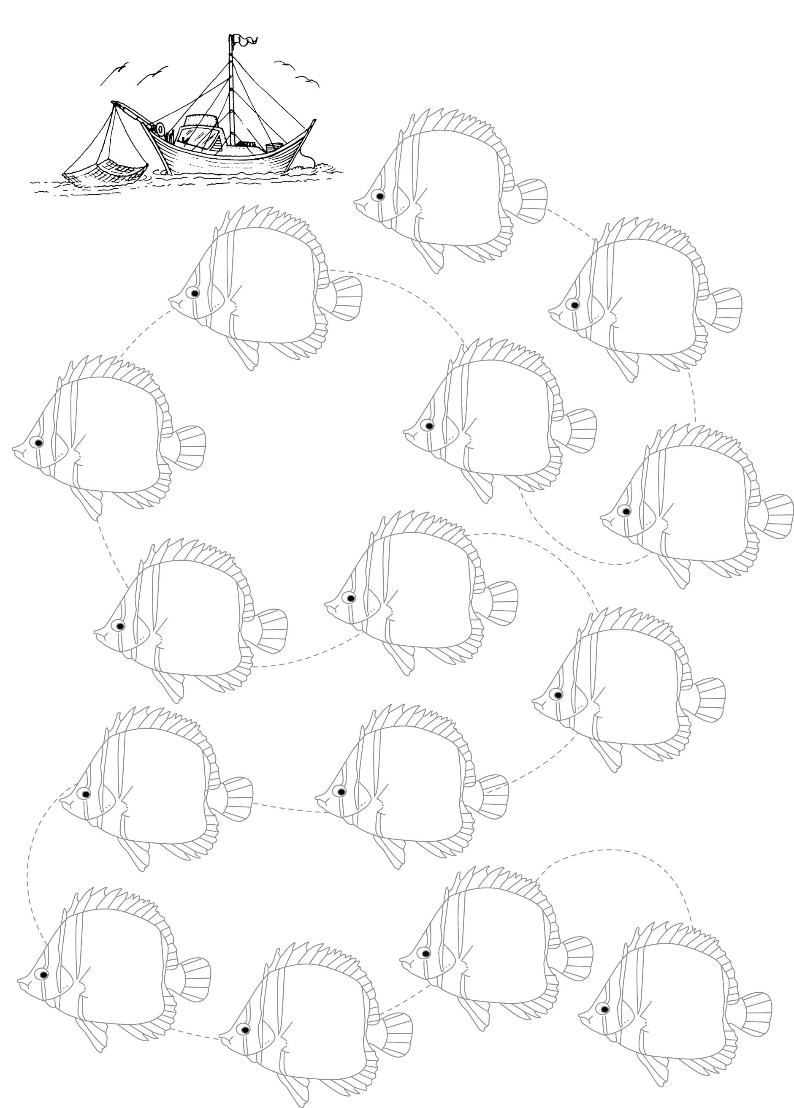


คู่ละ 850 บาท แท่งละ 8 บาท ลูกละ 10 บาท

กิโลกรัมละ 40 บาท ตัวละ 12 บาท กระถางละ 35 บาท

…………………………………………………………………………….……………………………………………………………
…………………………………………………………………………….……………………………………………………………
…………………………………………………………………………….……………………………………………………………
…………………………………………………………………………….……………………………………………………………
…………………………………………………………………………….……………………………………………………………
…………………………………………………………………………….……………………………………………………………
…………………………………………………………………………….……………………………………………………………
…………………………………………………………………………….……………………………………………………………

แบบฝึกเสริมความสามารถด้านคำนวณ

ชั้นประถมศึกษาปีที่ 2

ชื่อ...........................................................................โรงเรียน..............................................
***********************************************************
สาระการเรียนรู้ การตรวจคำตอบของการหาร
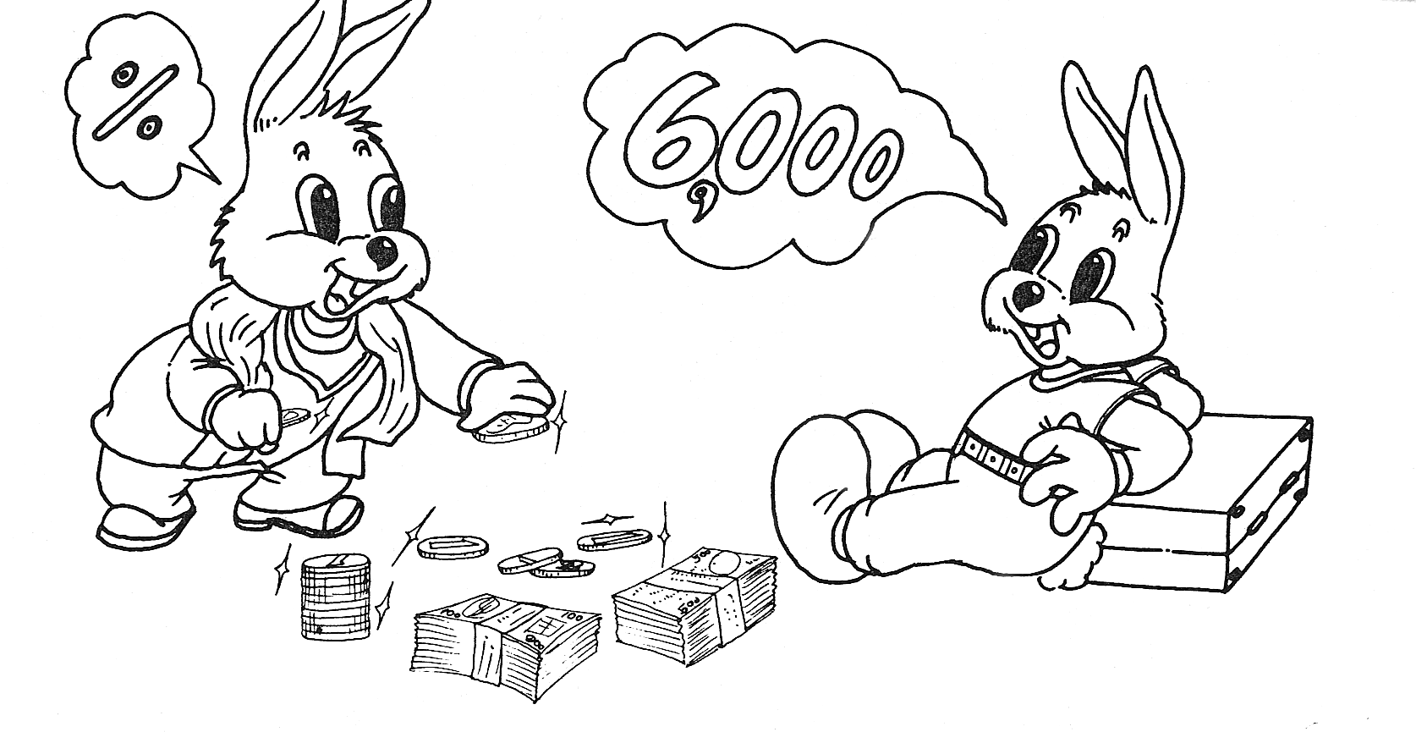
จุดประสงค์ เมื่อกำหนดโจทย์การหารให้ นักเรียนสามารถวิเคราะห์โจทย์และหาคำตอบ พร้อมทั้งตระหนักถึงความสมเหตุสมผลของคำตอบที่ได้
แบบฝึกที่ 16
ให้นักเรียนหาคำตอบ แล้วตรวจคำตอบ
1. 8 ÷ 2 = ….…….
ตรวจคำตอบ ………. × 2 = 8

2. 15 ÷ 5 = ….…….
ตรวจคำตอบ ………. × ….…. = ….…….

3. 24 ÷ 4 = ….…….
ตรวจคำตอบ ………. × ….…. = ….…….

4. 32 ÷ 8 = ….…….
ตรวจคำตอบ ………. × ….…. = ….…….

5. 36 ÷ 9 = ….…….
ตรวจคำตอบ ………. × ….…. = ….…….

6. 72 ÷ 9 = ….…….
ตรวจคำตอบ ………. × ….…. = ….…….

7. 77 ÷ 7 = ….…….
ตรวจคำตอบ ………. × ….…. = ….…….

8. 48 ÷ 6 = ….…….
ตรวจคำตอบ ………. × ….…. = ….…….

9. 45 ÷ 5 = ….…….
ตรวจคำตอบ ………. × ….…. = ….…….

10. 27 ÷ 3 = ….…….
ตรวจคำตอบ ………. × ….…. = ….…….

